Название статьи – прописными буквами, по центру. Фамилия и инициалы авторов, научных руководителей - жирный курсив, по центру. Название организации – жирный курсив, по центру. Ключевые слова на русском языке. Аннотация на русском языке.

**Запрещены:** автоматические переносы, литература в виде концевых сносок, абзац пробелами.

**Образец оформления статьи**

|  |
| --- |
| ПОВЫШЕНИЕ ЭФФЕКТИВНОСТИ ДЕЯТЕЛЬНОСТИ ПРОМЫШЛЕННЫХ ПРЕДПРИЯТИЙ САМАРСКОЙ ОБЛАСТИ  ***Иванов А.А.,***  ***научный руководитель д.э.н., проф. Абрамов В.И.***  ***(ФГБОУ ВПО «Самарский государственный экономический университет»)***  *Ключевые слова*  *Аннотация*  Основной текст  **Литература:** |

***Материалы публикуются в авторской редакции. Ответственность за достоверность представляемых материалов несут авторы и научные руководители.***

Организационный комитет имеет право отклонения материалов, поступивших позднее указанного срока и не соответствующих направлениям конференции.

***Расходы на проезд, проживание и питание участники конференции оплачивают за свой счет.***

По всем вопросам участия в конференции обращаться по адресу: 446022 г.Сызрань, Самарская обл., ул. Людиновская, д.23, каб.207., тел.: 8(8464) 99-35-66, факс: 8(8464)99-35-50, e-mail: [kafedra.eu@mail.ru](mailto:kafedra.eu@mail.ru) (с пометкой «Участие в конференции»).

*Ответственный секретарь: к.э.н., доцент Тойшева Ольга Анатольевна, тел. 8 939 704 34 44*

**администрация городского округа Сызрань   
самарской области**

**Вольное экономическое общество**

**МОЛОДЕЖНЫЙ ЦЕНТР ИЗУЧЕНИЯ**

**ФИНАНСОВЫХ ОПЕРАЦИЙ (г. Москва)**

**сызранский филиал**

**самарского государственного экономического университета**

**ГУМАНИТАРНЫЙ ФАКУЛЬТЕТ**

**МОСКОВСКОГО ГОСУДАРСТВЕННОГО ТЕХНИЧЕСКОГО УНИВЕРСИТЕТа ИМ. Н.Э. БАУМАНА**

**Санкт-петербургский университет управления и экономики**

**институт педагогики и психологии**

**казанского федерального университета**

**Тольяттинский государственный университет**

**Всероссийская научно-практическая конференция**

**«Экономика и общество: перспективы развития»**

*17 - 18 апреля 2014 г.*

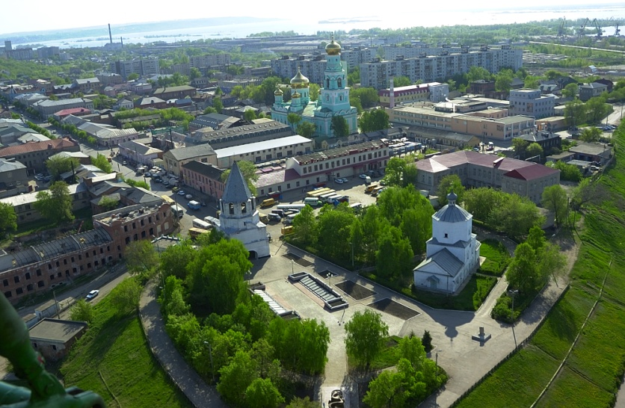

**г. СЫЗРАНЬ**

Приглашаем студентов, аспирантов и молодых ученых принять участие в работе Всероссийской научно-практической конференции «Экономика и общество: перспективы развития», которая состоится 17-18 апреля 2014 года в Сызранском филиале ФГБОУ ВПО «СГЭУ» по адресу: г.Сызрань, ул. Людиновская, д.23.

**Секции конференции:**

1. Социально-психологические факторы гражданско-патриотического воспитания общества. Развитие волонтерской деятельности молодежи.
2. Экология и спорт: главные составляющие здоровой нации
3. Информационные технологии и экономико-математические методы в решении социально-экономических задач общества
4. Особенности исторического и правового наследия современности.
5. Актуальные вопросы языковой динамики в культурной жизни молодежи.
6. Перспективные направления развития финансовой системы РФ в условиях глобализации.
7. Экономика и управление народным хозяйством: источники развития.

**Форма участия:** предусматривается очное и заочное участие.

Программа конференции предусматривает пленарное заседание и научные дискуссии в форме «круглых столов» и секций. Предполагается также проведение тренингов и мастер-классов.

По результатам конференции будет издан сборник материалов конференции.

**Публикация материалов в сборнике конференции БЕСПЛАТНО!!!**

**Условия участия в конференции**

Для участия в конференции необходимо в срок **до** **18 марта 2014г.** направить на электронный адрес Оргкомитета [kafedra.eu@mail.ru](mailto:kafedra.eu@mail.ru) (с пометкой «Участие в конференции») следующие материалы:

1. Текст статьи, оформленный в соответствии с требованиями;
2. Заявка на участие в конференции.

Все документы представляются одновременно в едином архивном файле формата RAR или ZIP. В качестве имени файла указывается фамилия первого автора и номер секции. Например, «Иванов АА3.rar». В течение трех рабочих дней после получения материалов Оргкомитет электронной почтой направляет автору уведомление о подтверждении участия в Конференции.

**Заявки на участие в конференции представляются в следующей форме:**

|  |  |
| --- | --- |
| ФИО участника (полностью) |  |
| Место учебы (работы) |  |
| Факультет, курс (должность) |  |
| Почтовый адрес (для пересылки сборника) |  |
| Телефон |  |
| E-mail |  |
| ФИО научного руководителя (полностью) |  |
| Место работы |  |
| Должность, ученая степень, звание |  |
| Почтовый адрес |  |
| Телефон |  |
| E-mail |  |
| Название секции |  |
| Форма участия |  |

**Требования к оформлению материалов:**

**Объем публикации** – 3 страницы. Поля – 2,0 см с каждой стороны, шрифт - Times New Roman, размер – 14, межстрочный интервал – 1,5, красная строка – 1см. Рисунки, таблицы сгруппированные. Размер текста рисунка или таблицы не менее 12 пт.

Ссылки концевые, в квадратных скобках. Список литературы необходимо оформлять по ГОСТ 7.0.5-2008.